附件5


2015年全国职业院校现代制造及自动化技术教师大赛
液压与气动系统装调与维护实操比赛
（样题）
（总时间：240分钟）
任
务
书

场次号 工位号

一、说 明：
1. 任务完成总分为100分，任务完成总时间为4小时。
2. 记录表中所有数据要求用黑色字迹的圆珠笔或签字笔如实填写，表格应保持整洁，所有数据记录必须报请裁判签字确认，数据涂改必须经裁判确认，否则该项不得分。
3. 比赛结束，选手应将工作任务书放置于电脑桌上，不得将其擅自带离比赛场地，否则按违规处理。
4. 任务书中所有涉及“选手确认”只能填工位号，严禁出现姓名或与身份有关的信息，否则按违规处理。
5. 安全意识与职业素养评价：
5.1所有操作均应符合安全操作规范。
5.2操作台、工作台表面整洁，工具摆放等处理符合职业岗位要求。
5.3遵守赛场纪律，尊重赛场工作人员。
5.4爱惜赛场设备、器材，不允许随手扔工具，尽量减少耗材的浪费，在操作中不得发出异常噪声，以免影响其他选手操作。
5.5器件安装、管路连接、电路连接应符合行业相关操作规范。
6. 违规操作扣分：
6.1在完成工作任务过程中更换的器件，经裁判组检测后；如为非人为损坏，由裁判根据现场情况给予补时；如人为损坏或器件正常，每器件扣3分/次。
6.2在完成工作任务过程中，因操作不当导致触电扣10分。
6.3在完成工作任务过程中，因操作不当导致现场大量漏油扣10分。
6.4因违规操作而损坏赛场设备及部件的扣分：PLC主机扣10分/台，压力表扣5分/件，传感器扣5分/件，其它设施及系统零部件（螺丝、螺母、平垫、弹垫，除外）扣2分/只，仪表及工具扣5分/件。
6.5扰乱赛场秩序，干扰裁判的正常工作扣10分，情节严重者，经执委会批准，由裁判长宣布，取消参赛资格。

二、任务要求
任务一 、液压泵站的安装与调试
根据赛场所提供的设备，按下列要求，完成液压回路的组装与调试。
1.限压式变量叶片泵的安装及调试
根据限压式变量叶片泵调压回路图(图1)，选用合适的液压阀及器件，完成变量叶片泵调压回路的连接与调试。
任务要求：
根据赛场提供的器材，合理选用工具，根据图1，完成限压式变量叶片泵调压回路的组装及调试，使P2的压力值为4MPa±0.2MPa，在表1中记录压力表的压力值，报请裁判验证压力值并签字确认。
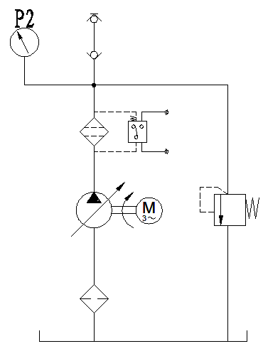
图1（限压式变量叶片泵调压回路）

表1：限压式变量叶片泵的输出压力
序号 | 泵的分类 | 功能 | P2（MPa） | 选手确认 | 裁判确认 | 备注
1 | 变量叶片泵 | 系统压力 |  |  |  | 
2.定量柱塞泵的安装与调试
根据定量柱塞泵调压回路(图2)，选用合适的液压阀及器件，完成定量柱塞泵调压回路的连接与调试。
任务要求：
（1）根据赛场提供的器材，合理选用工具，根据图2，完成定量柱塞泵调压回路的组装及调试。
（2）在组装完成的定量柱塞泵调压回路，使一级输出压力P2的压力值为6MPa±0.5MPa，在表2中记录压力表的压力值，报请裁判验证压力值并签字确认。
（3）在组装完成的定量柱塞泵调压回路，使二级输出压力P2的压力值为3MPa±0.5MPa，在表2中记录压力表的压力值，报请裁判验证压力值并签字确认。
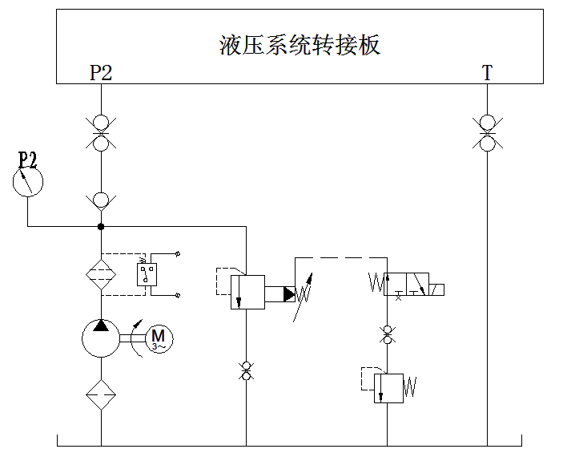
图2（定量柱塞泵调压回路）
表2：定量柱塞泵的输出压力
序号 | 泵的分类 | 功能 | P2（MPa） | 选手确认 | 裁判确认 | 备注
1 | 定量柱塞泵 | 系统一级压力
2 | 定量柱塞泵 | 系统二级压力

任务二 、液压回路的搭建与调试
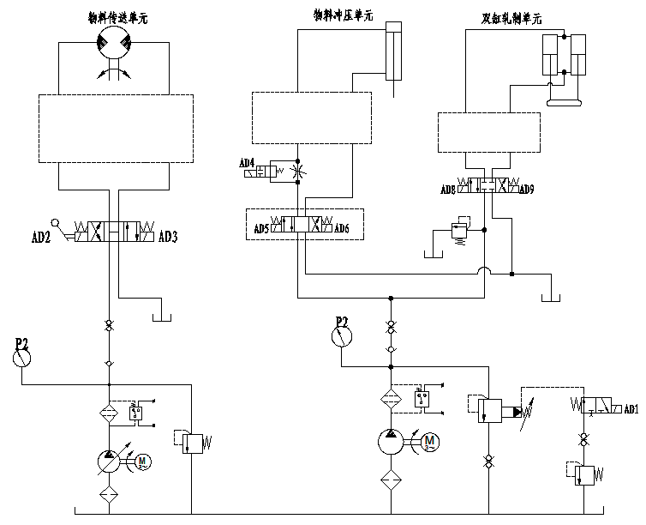
图3 （全自动轧钢冲压模拟装置液压系统图）

1.物料传送单元液压回路
采用变量叶片泵为该回路的动力源，合理选用现场提供的器件，完成该回路的组装与调试。
任务要求：
（1）变量叶片泵系统压力值4MPa±0.2MPa，任务一中已调定。
（2）根据图3，采用叠加阀元件，组装物料传送单元液压回路。
（3）物料传送单元，传送速度可调。
（4）根据任务要求，将液压系统图3中缺失部分补充完整。

2.双缸轧制单元液压回路
采用定量柱塞泵作为该回路的动力源，合理选用现场提供的器件，完成回路的组装与调试。
任务要求：
（1）定量柱塞泵系统压力值6MPa±0.5MPa，任务一中已调定。
（2）根据图3，采用现场提供板式液压阀部件，组装双缸轧制单元液压回路。
（3）双缸轧制单元液压缸下行能实现节流调速功能（采用进油节流调速），根据要求将液压系统图3中缺失部分补充完整。
（4）双缸轧制单元液压缸下行到底后压力值为5MPa±0.2MPa。在表4中记录压力值，报请裁判验证压力值并签字确认。
表4：双缸轧制单元液压回路参数
序号 | 任务系统 | 压力（MPa） | 选手确认 | 裁判确认 | 备注
1 | 双缸轧制单元液压缸下行到底
3.顶料单元液压回路
采用定量柱塞泵作为该回路的动力源，合理选用现场提供的器件，完成回路的组装与调试。
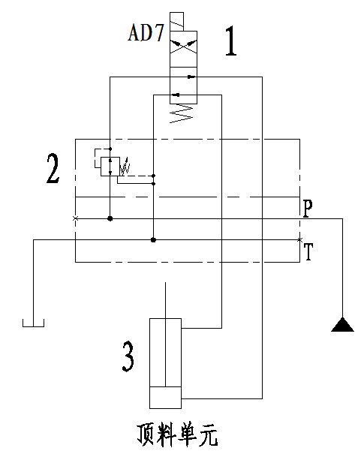
图4（顶料单元液压回路）
任务要求：
（1）定量柱塞泵系统压力值6MPa±0.5MPa，任务一中已调定。
（2）根据图4，采用叠加阀元件，组装顶料单元液压回路。
（3）顶料单元液压缸上行到底后压力值为3MPa±0.2MPa，在表5中记录压力值，报请裁判验证压力值并签字确认。
表5：顶料单元液压回路参数与叠加阀元件2填空
序号 | 任务系统 | 压力（MPa） | 选手确认 | 裁判确认 | 备注
1 | 顶料单元液压缸上行到底
序号 | 叠加阀元件2名称 | 叠加阀元件2型号 |  | 叠加阀元件2控制口方式
1
4.冲压单元液压回路
采用定量柱塞泵作为该回路的动力源，合理选用现场提供的器件，完成回路的组装与调试。
任务要求：
（1）定量柱塞泵系统压力值6MPa±0.5MPa，任务一中已调定。
（2）根据图3，采用叠加阀元件，组装物料冲压单元液压回路。
（3）冲压单元液压回路实现“快进-工进-保压-快退”功能，并且系统在断电情况下能够保持自锁，根据要求将液压系统中缺失元件补充完整。
（4）根据自行组装的叠加阀组，按各自功能顺序，将选用的叠加阀名称、叠加阀职能符号、叠加阀型号填入表6中。
表6：叠加阀在冲压单元液压回路的位置
3
2
1
0 | 叠加阀基板
叠加阀位置顺序 | 叠加阀名称 | 叠加阀职能符号 | 叠加阀型号
任务三、 气动回路设计与安装
1）根据赛场提供的设备及器件，按气动回路系统原理图（图5），选用合理的气动阀及器件，完成气动回路系统安装与调试；
任务要求：
（1）根据执行部件位置，合理剪裁气管，连接气动回路。
（2）调整相关阀门，使供气系统压力值为0.4MPa。
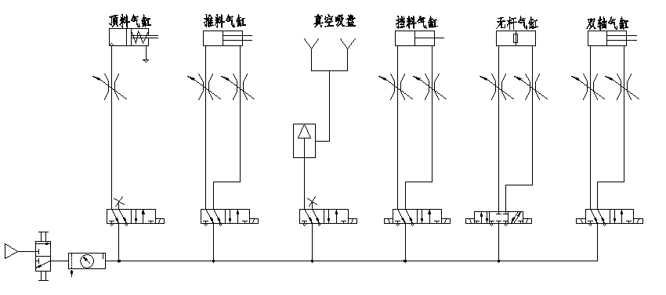
图5（气动回路系统安装图）
2)根据任务书提供某装置示意图及工作要求，合理选用图7中气动元件或采用标准气动符号图形（标注元件名称），设计绘制纯气动系统回路原理图，在附件3中绘制纯气动回路系统原理图。
气动回路功能条件要求：
要求1：一般（工作）功能：A、B两气缸均为单杆双作用气缸，按下手动带自动复位气控阀的A缸启动按钮，气缸A伸出；按下手动带自动复位气控阀的B缸启动按钮，气缸B也伸出；
要求2：压力调节功能：气动系统的主气源提供气压为0.6MPa，A、B两气缸推出、缩回压力为0.3MPa；
要求3：互锁功能：气动系统A缸启动按钮及B缸启动按钮，在启动时具有互锁功能,即按下A缸启动按钮，B缸启动按钮不起作用；
要求4：速度调节功能：气缸伸出速度采用回气调节方式，可以设定为节流口开度设置为50%时为中等运行速度；
要求5：快退功能：要求A、B两气缸在返回时，具有快速退回功能；
要求6：保压（延时）功能：回路系统B气缸在加工产品时，具有5秒延时后保压功能，假定延时节流口开度设置为50%，延时5秒保压。
要求7：信号条件：控制两气缸缩回工作功能的信号阀，是由装在两气缸极限位置的气控行程阀控制。
根据以上工作与功能条件要求，从所提供的气动元件符号表中选择相应元件，绘制气动回路原理图，并在对应的元件符号边标明具体名称。
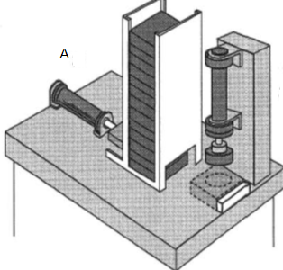

图6（示意图）
图7（气动元件符号表）
任务四 、电气控制回路连接
根据I/O分配表（附件1、2），选用合适的导线及器件，完成控制电路的连接，并测试各执行部件动作功能。
任务要求：
（1）实训导线的连接、插拔应符合操作规范。
（2）挂箱面板同一接线柱最多插两层导线。
（3）实训台与挂箱，阀与挂箱之间的连接导线，按不同功能分开进行捆扎，间距为80mm～100mm。
任务五、 PLC控制与应用
根据赛场提供设备及元件，按功能要求，编写 PLC控制程序，完成系统的集中控制。PLC程序保存地址D:\“场次号”\“工位号”\。（特别提醒：在编程过程中实时保存程序，以防电脑断电。）
任务要求：

（1）程序功能及要求
- 编写程序时，输入/输出地址附加中文注释。
- 物料检测功能：PLC主机上电后，判断上料单元是否有物料，检测到物料时，进入启动按钮状态扫描，否则不执行任何功能。
- 启动功能：按下SB2按钮，按原设定功能逐步运行PLC程序。
- 复位功能：按下SB3按钮，在15s内各执行元件均恢复到初始状态。
- 定量柱塞泵保护功能：油过滤器压差保护保护。
- 变量叶片泵保护功能：油过滤器压差保护保护。
- 轧制单元具有物料检测、轧制功能。
- 顶料单元具有物料检测、顶料功能。
- 冲压单元具有“快进-工进-保压-快退”功能
- 下料单元具有物料搬运、堆垛功能，要求堆垛物料时，物料的下表面与接料台上表面间隙不得超过1cm。
- 完成3块物料的堆垛
（2）系统工作流程：
按下SB2启动按钮→变量叶片泵启动→延时6s→定量柱塞泵启动→延时2s→泵站控制阀得电→液压马达正转→顶料气缸伸出→延时2s→推料气缸推出物料→轧制单元入料检测传感器检测到物料（推料气缸推料到位后气缸缩回，到位后顶料气缸缩回）→轧制单元液压双缸伸出→冲压单元入料传感器检测到物料→挡料气缸伸出→冲压单元物料到位传感器检测到物料→液压双缸缩回、同时延时2s →顶料液压缸顶起物料→冲压液压缸伸出（快进），0.2s后工进→工进2s后，保压5s→保压5s结束→冲压液压缸、顶料液压缸缩回，同时延时2s →挡料气缸缩回→下料单元物料检测到位→延时 2s →下料单元双轴气缸伸出→双轴气缸伸出到位→真空吸盘吸取物料→2s后→双轴气缸缩回，到位后→无杆气缸右移，右移到位→步进电机由原点上升至第一块物料堆垛位置→真空吸盘关闭，完成物料的堆垛（直至完成3块物料堆垛后）→步进电机退回原点→无杆气缸左移→左移到位→液压马达停止运转→变量叶片泵停止→泵站控制阀失电→延时4s→定量柱塞泵停止。
任务六、整机调试与运行
根据赛场提供设备，结合图3、图4液压回路系统、图5气动回路系统及PLC程序，调整相关阀件，完成全自动轧钢冲压模拟装置联机调试。
任务要求：
（1）将任务三已编好的PLC程序下载至PLC中。（注：如选手自编PLC程序无法使用，可以向裁判申请放弃PLC编程项（放弃项以0分计算）在表7中记录，并报请裁判签字确认，由裁判指定工作人员提供PLC程序。）
表7：PLC源程序下载申请确认表
序号 | 自编PLC程序 | 是否申请源程序下载 | 选手确认 | 裁判确认 | 备注
1 | 无法运行放弃
（2）冲压单元冲压缸有快进、工进、保压以及快退过程。
（3）按下SB3按钮系统有15s自动复位过程。
（4）整套系统每个单元工作衔接流畅，不出现任何故障现象。
（5）选手自调完成后，在表8中记录各单元运行功能，报请裁判验证并签字确认。
表8：功能模块调试-整机运行确认表
序号 | 单元名称 | 运行功能  （正常√、不正常×） | 选手确认 | 裁判确认 | 备注
1 | 上料单元
2 | 物料传送单元
3 | 双缸轧制单元
4 | 顶料缸单元
5 | 冲压单元
6 | 下料单元
注意：严禁在泵站运行时手伸进传输线内调试设备。
特别提醒：
1．在竞赛过程中，备注项中有“”标记的，表示选手已完成该项目内容，示意裁判，在裁判的监督下测量出数值并记录或电气测试结果，该数值只有一次测量机会，一经确定不得修改；电气测试结果不合格也不得修改，并作为该项目的评分依据。
2．调试时必须得到裁判的允许后，才能通电试运行；若装配不完整，则不允许调试运行，调试项不得分。
3．在测量过程中，如裁判发现选手测量方法或选用工具不合理、不正确，可判定该项目未完成并不得分。
4．所有项目的监督检测时间都纳入竞赛时间，不另行增加时间。
5．未经裁判签名核实的数据都是无效数值，该项目不得分。
6．考试结束时应在选手签名一栏中签上选手工位号，以确认自己的竞赛过程。

附件1

PHDW01-1面板主机 I/O分配表（三菱）
序号 | 注 释 | 输入地址 | 序 号 | 注 释 | 输出地址
1 | 编码器A相脉冲 | X000 | 19 | 步进电机脉冲 | Y000
2 | 编码器B相脉冲 | X001 | 20 | 步进电机方向 | Y001
3 | 上料单元物料检测 | X002 | 21 | 顶料气缸 | Y002
4 | 轧制单元入料检测 | X003 | 22 | 推料气缸 | Y003
5 | 压制单元入料检测 | X004 | 23 | 挡料气缸伸出 | Y004
6 | 压制单元物料到位检测 | X005 | 24 | 挡料气缸缩回 | Y005
7 | 下料单元物料到位检测 | X006 | 25 | 无杆气缸左移 | Y006
8 | 升降台原点检测 | X007 | 26 | 无杆气缸右移 | Y007
9 | 升降台左极限检测 | X010 | 27 | 双轴气缸升出 | Y010
10 | 升降台右极限检测 | X011 | 28 | 双轴气缸缩回 | Y011
11 | 推料原位 | X012 | 29 | 真空吸盘 | Y012
12 | 推料到位 | X013 | 30
13 | 挡料原位 | X014 | 31
14 | 挡料到位 | X015 | 32
15 | 无杆气缸原位 | X016 | 33
16 | 无杆气缸到位 | X017 | 34
17 | 双轴气缸升出到位 | X020 | 35
18 | 双轴气缸缩回原位 | X021 | 36
DW-02B挂箱主机 I/O分配表（三菱）
序号 | 注 释 | 输入地址 | 序号 | 注 释 | 输出地址
1 | 启动按钮SB2 | X000 | 13 | 液压双缸伸出 | Y000
2 | 复位按钮SB3 | X001 | 14 | 液压双缸缩回 | Y001
3 | 液位低限信号 | X002 | 15 | 液压顶料缸升起 | Y002
4 | 压差发讯信号1 | X003 | 16 | 液压冲压缸伸出 | Y003
5 | 压差发讯信号2 | X004 | 17 | 液压冲压缸缩回 | Y004
6 |  |  | 18 | 泵站控制阀 | Y005
7 |  |  | 19 | 定量柱塞泵 | Y006
8 |  |  | 20 | 变量叶片泵 | Y007
9 |  |  | 21 | 冷却风扇 | Y010
10 |  |  | 22 | 液压马达正转 | Y011
11 |  |  | 23 | 冲压缸工进 | Y012

附件2

PHDW01-2面板主机I/O分配表（西门子）
序号 | 注 释 | 输入地址 | 序号 | 注 释 | 输出地址
1 | 编码器A脉冲 | I0.0 | 19 | 步进电机脉冲 | Q0.0
2 | 编码器B脉冲 | I0.1 | 20 | 步进电机方向 | Q0.1
3 | 上料单元物料检测 | I0.2 | 21 | 顶料气缸 | Q0.2
4 | 轧制单元入料检测 | I0.3 | 22 | 推料气缸 | Q0.3
5 | 压制单元入料检测 | I0.4 | 23 | 挡料气缸伸出 | Q0.4
6 | 压制单元物料到位检测 | I0.5 | 24 | 挡料气缸缩回 | Q0.5
7 | 下料单元物料到位检测 | I0.6 | 25 | 无杆气缸左移 | Q0.6
8 | 升降台原点检测 | I0.7 | 26 | 无杆气缸右移 | Q0.7
9 | 升降台左极限检测 | I1.0 | 27 | 双轴气缸升出 | Q1.0
10 | 升降台右极限检测 | I1.1 | 28 | 双轴气缸缩回 | Q1.1
11 | 推料原位 | I1.2 | 29 | 真空吸盘 | Q2.0
12 | 推料到位 | I1.3 | 30
13 | 挡料原位 | I1.4 | 31
14 | 挡料到位 | I1.5 | 32
15 | 无杆气缸原位 | I2.0 | 33
16 | 无杆气缸到位 | I2.1 | 34
17 | 双轴气缸升出到位 | I2.2 | 35
18 | 双轴气缸缩回原位 | I2.3 | 36
DW-02A挂箱主机 I/O分配表（西门子）
序号 | 注 释 | 输入地址 | 序号 | 注 释 | 输出地址
1 | 启动按钮SB2 | I0.2 | 13 | 液压双缸伸出 | Q0.0
2 | 复位按钮SB3 | I0.3 | 14 | 液压双缸缩回 | Q0.1
3 | 液位低限信号 | I0.4 | 15 | 液压顶料缸升起 | Q0.2
4 | 压差发讯信号1 | I0.5 | 16 | 液压冲压缸伸出 | Q0.3
5 | 压差发讯信号2 | I0.6 | 17 | 液压冲压缸缩回 | Q0.4
6 |  |  | 18 | 泵站控制阀 | Q0.5
7 |  |  | 19 | 定量柱塞泵 | Q0.6
8 |  |  | 20 | 变量叶片泵 | Q0.7
9 |  |  | 21 | 冷却风扇 | Q1.0
10 |  |  | 22 | 液压马达正转 | Q1.1
11 |  |  | 23 | 冲压缸工进 | Q2.0

附件3
